**§8. Diện tích xung quanh của hình chóp đều**

Tính diện tích xung quanh của hình chóp đều như thế nào?

1. **Công thức tính diện tích xung quanh**

Vẽ, cắt và gấp miếng bìa như hình 123. Quan sát hình gấp được, hãy điền số thíchi hợp vào chỗ trống (…) ở các câu dưới đây:

**?**

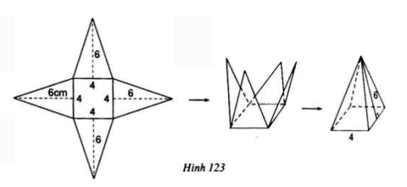

1. *Số các mặt bằng nhau trong một hình chóp tứ giác đều là…*
2. *Diện tích mỗi mặt tam giác là … ${cm}^{2}$.*
3. *Diện tích đáy của hình chóp đều là … ${cm}^{2}$.*
4. *Tổng diện tích tất cả các mặt bên của hình chóp đều là … ${cm}^{2}$.*

Ta có:

* Diện tích xung quanh của hình chóp đều bằng tích của nửa chu vi đáy với trung đoạn:

$${\text{S}}_{\text{xq}}\text{ = p . d}$$

(p là nửa chu vi đáy ; d là trung đoạn của hình chóp đều).

* Diện tích toàn phần của hình chóp bằng tổng của diện tích xung quanh và diện tích đáy.

1. **Ví dụ**

Hình chóp S.ABC có bốn mặt là những tam giác đều bằng nhau. H là tâm đường tròn ngoại tiếp tam giác đều ABC, bán kính HC = R = $\sqrt{3}$ (cm). Biết rằng AB = R $\sqrt{3}$, tính diện tích xung quanh của hình chóp (h.124).

*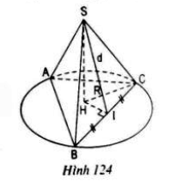Giải :* Dễ thấy S.ABC là hình chóp đều. Bán kính đường tròn ngoại tiếp tam giác đều ABC là R =, nên:

$\text{AB=R}\sqrt{\text{3}}\text{=}\sqrt{\text{3}}\text{.}\sqrt{\text{3}}\text{=}{\left(\sqrt{\text{3}}\right)}^{\text{2}}\text{=3}\left(\text{cm}\right)$.

Diện tích xung quanh của hình chóp:

${\text{S}}_{\text{xq}}\text{=pd=}\frac{\text{9}}{\text{2}}\text{.}\frac{\text{3}}{\text{2}}\text{.}\sqrt{\text{3}}\text{=}\frac{\text{27}}{\text{4}}\sqrt{\text{3}}\left({\text{cm}}^{\text{2}}\right)$.

* Có thể tính theo cách khác như sau:

${\text{S}}_{\text{xq}}\text{=3.}{\text{S}}_{\text{ABC}}\text{=3.}\frac{\text{1}}{\text{2}}\text{.3.}\frac{\text{3}\sqrt{\text{3}}}{\text{2}}\text{=}\frac{\text{27}}{\text{4}}\sqrt{\text{3}}\left({\text{cm}}^{\text{2}}\right)$.